Додаток 1
Технічні вимоги
ДК 021:2015:18530000-3 Подарунки та нагороди
- Пам'ятна відзнака «Князівський хрест Героя «Навіки в строю».
Найменування | Одиниця виміру | Кількість
Пам'ятна відзнака «Князівський хрест Героя «Навіки в строю» | шт | 500

Характеристики предмету закупівлі:

Пам’ятна відзнака «Князівський хрест Героя», виготовляється з металу методом гравіювання.

Відзнака виготовляється в дві деталі.

Основою відзнаки є чотирипроменевий розширений на кінцях хрест князя Романа Великого 50х100х2мм червоного кольору з кантом сріблястого кольору. Хрест виконується з видовженим нижнім променем. Співвідношення верхнього та нижнього променів хреста 1:2. На променях князівського хреста розташований вписаний хрест сріблястого кольору. На лівому промені срібного хреста вигравіювано напис «НАВІКИ» чорного кольору, на правому промені срібного хреста вигравіювано напис «В СТРОЮ» чорного кольору. Хрест виготовляється з нікелю, покривається двома емалями відповідних кольорів.
В центральній частині хреста розташований медальйон розміром 20,6х23,1х1мм у формі геральдичного щита, на якому зображено емблему військової частини А0000*: кольоровий щит оливкового кольору з сріблястим кантом, в центрі щита вигравійовано: рука в латній рукавиці зі списом. На списі майоріє трикінечний прапор Волині (символ роду князя Романа Великого) в кольорі – червоне полотнище з білим хрестом. Медальйон виготовляється з нікелю, покривається трьома емалями відповідних кольорів та кріпиться на основну деталь по середині основного хреста.
Схематичне зображення предмету закупівлі:
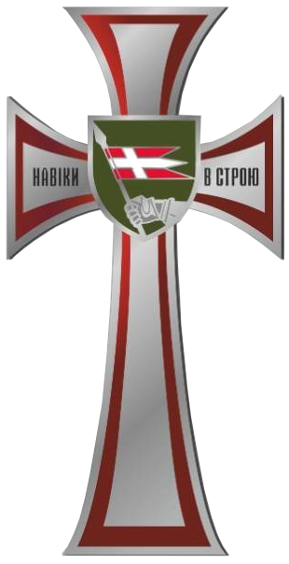

- Футляр для пам'ятної відзнаки «Князівський хрест Героя «Навіки в строю».
Найменування | Одиниця  виміру | Кількість
Футляр для пам'ятної відзнаки «Князівський хрест Героя «Навіки в строю» | шт | 500

Характеристики предмету закупівлі:
Футляр для відзнаки являє собою коробочку Флок розміром 134х90х30 мм, виготовлену зі штучного каменю кольору Бордо.
У верхній частині лицьової сторони футляру вигравійовано зображення контурів емблеми військової частини А0000* (геральдичний щит з окантовкою, в середині якого зображена рука в латній рукавиці, що тримає спис з наконечником, який направлений у верхній лівий кут щита, на списі майоріє трикінечний прапор з прямим хрестом на полотнищі) з золотим заповненням.
Всередині футляра знаходиться ложемент із заглибленням під форму відзнаки з оксамитовим напиленням бордового кольору для розміщення відзнаки.
На кришці футляра всередині знаходиться вузький бортик для тримання посвідчення до відзнаки.

Схематичне зображення предмету закупівлі:
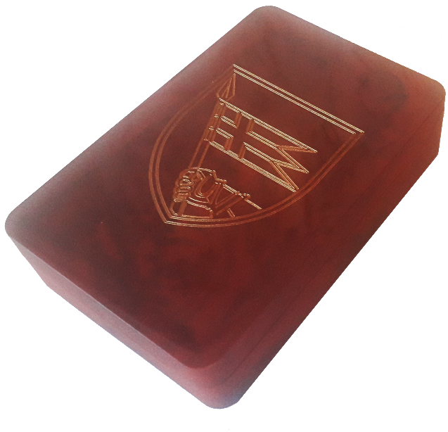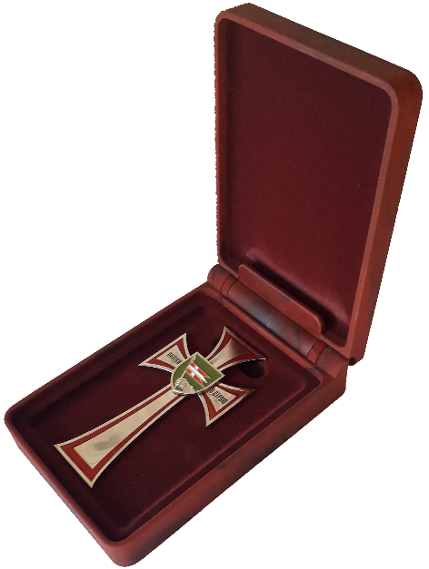

- Посвідчення до пам'ятної відзнаки «Князівський хрест Героя «Навіки в строю».
Найменування | Одиниця  виміру | Кількість
Посвідчення до пам'ятної відзнаки «Князівський хрест Героя «Навіки в строю» | шт | 500

Характеристики предмету закупівлі:
Посвідчення до відзнаки являє собою книжечку розміром 152х108мм у розгорнутому вигляді у твердій обкладинці обтягнутій бумвенілом бордового кольору з м’якою підкладкою.
У верхній частині лицьового боку обкладинки зображено малий Державний Герб України, а нижче – напис «ПОСВІДЧЕННЯ», які виконані золотистим тисненням.
На лівій внутрішній сторінці посвідчення у верхній частині напис «Князівський хрест Героя», під ним зображено малюнок відзнаки, в нижній частині девіз відзнаки «"Навіки в строю"».
На правій внутрішній сторінці посвідчення розташовується напис «НАГОРОДЖУЄТЬСЯ ПОСМЕРТНО», нижче поля для вписування військового звання, прізвища, ім’я, по батькові, кому адресовано відзнаку, посередині сторінки розташовується напис «ПАМ’ЯТНОЮ ВІДЗНАКОЮ Князівський Хрест Героя "Навіки в строю"» у три рядки, нижче місце для печатки, посада, військове звання, ім’я та прізвище особи за чиїм наказом здійснюється нагородження: «м.п.», «Командир військової частини А0000*», поле для вписування військового звання, імені та прізвища командира військової частини, внизу поле для дати та номера наказу: «Наказ командира військової частини А0000*» «від «__»____ 20__ року № __».

Схематичне зображення предмету закупівлі:
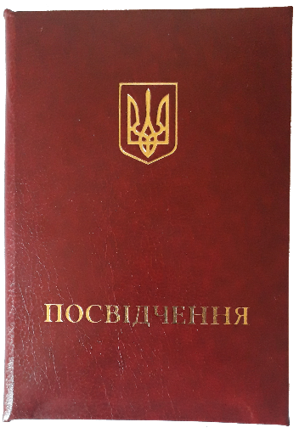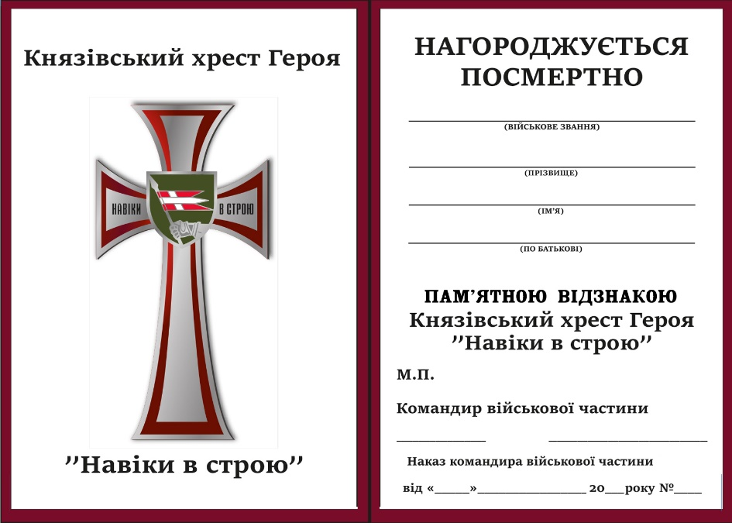

Термін поставки замовлення не повинен перевищувати 14 днів з моменту укладання Договору.

* Номер військової частини заповнюється учасником – переможцем на стадії укладання договору про закупівлю

Заступник командира військової частини А1008 з морально-психологічного забезпечення – начальник відділення морально-психологічного забезпечення
підполковник Василь ЛАПЧУК

